深 圳 大 学 实 验 报 告

课程名称： 算法分析与设计

实验名称： 动态规划（鸡蛋掉落问题）

学院： 计算机与软件学院 专业： 软件工程（腾班）

报告人： 王文丽 学号： 2023155011 班级： 腾班

报告人： 施聚加 学号： 2023155018 班级： 腾班

指导教师： 杜智华

实验时间： 2025.4.25----2025.5.15

实验报告提交时间： 2025.5.15

教务处制

实验四 动态规划—鸡蛋掉落问题

一、实验目的：
    - 掌握动态规划算法设计思想。
    - 掌握鸡蛋坠落问题的动态规划解法。

二、内容：
动态规划将问题划分为更小的子问题，通过子问题的最优解来重构原问题的最优解。动态规划中的子问题的最优解存储在一些数据结构中，这样我们就不必在再次需要时重新处理它们。任何重复调用相同输入的递归解决方案，我们都可以使用动态规划对其进行优化。

鸡蛋掉落问题是理解动态规划如何实现最佳解决方案的一个很好的例子。问题描述如下：
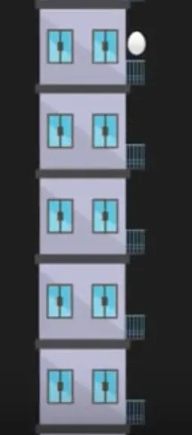
我们需要用鸡蛋确认在多高的楼层鸡蛋落下来会破碎，这个刚刚使鸡蛋破碎的楼层叫门槛层，门槛楼层是鸡蛋开始破碎的楼层，上面所有楼层的鸡蛋也都破了。另外，如果鸡蛋从门槛楼层以下的任何楼层掉落，它都不会破碎。如上图所示，如果有 5 层，我们只有1个鸡蛋，要找到门槛层，则必须尝试从每一层一层一层地放下鸡蛋，从第一层到最后一层，如果门槛层是第 k 层，那么鸡蛋就会在第 k 层抛下时破裂，应该做了k次试验。也就是说，如果有k层楼，1层一个鸡蛋，最少的实验次数是k次。反之，如果有e个鸡蛋，楼层数是0，则最少试验次数是0，如果有e个鸡蛋，楼层数是1，最少试验次数是1。
如果有6层楼，三个鸡蛋，需要的最少试验次数是3；如果有5层楼，三个鸡蛋，需要的最少试验次数也是3。
注意：我们不能随机选择任何楼层，例如，如果我们选择 4 楼并放下鸡蛋并且它打破了，那么它不确定它是否也从 3 楼打破。 因此，我们无法找到门槛层，因为鸡蛋一旦破碎，就无法再次使用。

给定建筑物的一定数量的楼层（比如 f 层）和一定数量的鸡蛋（比如 e 鸡蛋），找出阈值地板必须执行的最少的鸡蛋掉落试验的次数，注意，这里需要求的是试验的次数，不是鸡蛋的个数。还要记住的一件事是，我们寻找的是找到门槛层所需的最少掉落试验次数，而不是门槛层下限本身。

问题约束条件：
- 从跌落中幸存下来的鸡蛋可以再次使用。
- 破蛋必须丢弃。
- 摔碎对所有鸡蛋的影响都是一样的。
- 如果一个鸡蛋掉在地上摔碎了，那么它从高处掉下来也会摔碎。
- 如果一个鸡蛋在跌落中幸存下来，那么它在较短的跌落中也能完整保留下来。

三、实验要求
1、给出解决问题的动态规划方程；
2、随机产生f，e的值，对小数据模型利用蛮力法测试算法的正确性；
3、随机产生f ，e的值，对不同数据规模测试算法效率，并与理论效率进行比对，请提供能处理的数据最大规模，注意要在有限时间内处理完；
4、该算法是否有效率提高的空间？包括空间效率和时间效率。

- 实验过程
- 给出解决问题的动态规划方程；
定义状态：设 dp[e][f] 表示用 e 个鸡蛋检测 f 层楼时，最坏情况下需要的最少试验次数。

对于每个可能的扔鸡蛋楼层 x（1 ≤ x ≤ f），考虑两种情况：
鸡蛋碎了：剩下 e-1 个鸡蛋和 x-1 层楼需要检测 → dp[e-1][x-1]
鸡蛋没碎：剩下 e 个鸡蛋和 f-x 层楼需要检测 → dp[e][f-x]

取这两种情况的最大值（最坏情况），加上当前这次试验：

dp[e][f] = 1 + min{ max(dp[e-1][x-1], dp[e][f-x]) } 对于所有 1 ≤ x ≤ f

$$dp[e][f]\left\{\begin{aligned}0 if f=0 \\ 1 if f=1 \\ k if e=1 \\ min(1+max(dp[e−1][x−1],dp[e][f−x])) otherwise\end{aligned}\right.$$

- 随机产生f，e的值，对小数据模型利用蛮力法测试算法的正确性；
代码结构与功能
(1) 蛮力递归解法 (brute_force)
思路：递归尝试从每一层 x（1 到 f）扔鸡蛋，计算最坏情况下的试验次数。选择所有 x 中的最小值作为结果。
时间复杂度：O(f^e)（指数级，仅适用于极小数据）。
空间复杂度：O(e)（递归栈深度）。

伪代码
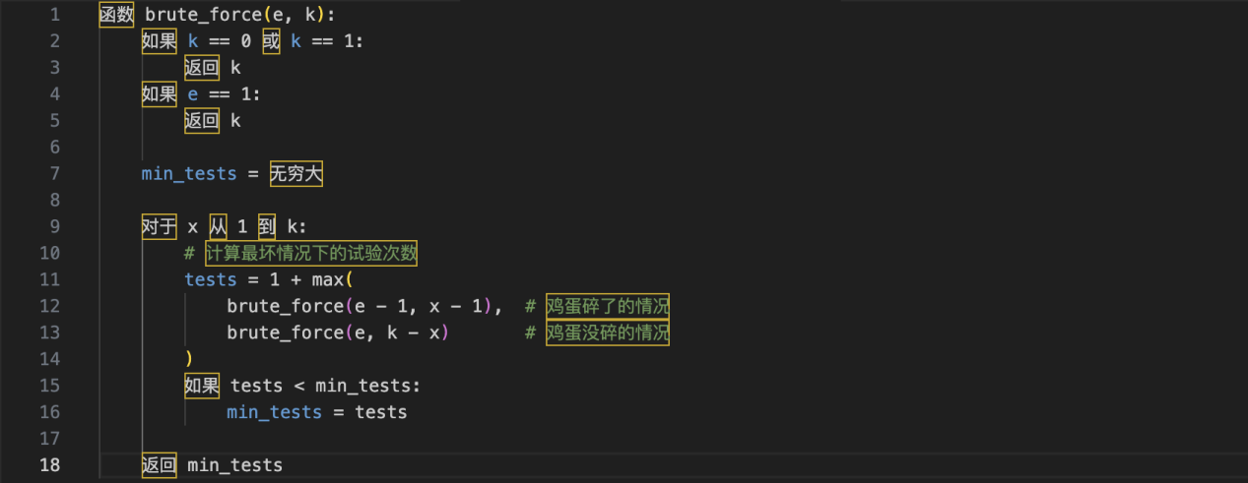
(2) 动态规划解法 (dp_solution)
思路：初始化 DP 表：dp[e][k] 表示 e 个鸡蛋和 f 层楼的最少试验次数。界条件：dp[e][0] = 0（0 层楼不需要试验）。dp[e][1] = 1（1 层楼只需试 1 次）。dp[1][f] = f（1 个鸡蛋必须逐层试）。
状态转移：对于每个 (e, f)，遍历所有可能的 x（1 到 f）：dp[e][f] = 1 + min{ max(dp[e-1][x-1], dp[e][f-x]) }
时间复杂度：O(e·f^2)（三重循环）。
空间复杂度：O(e·f)（DP 表大小）。

伪代码
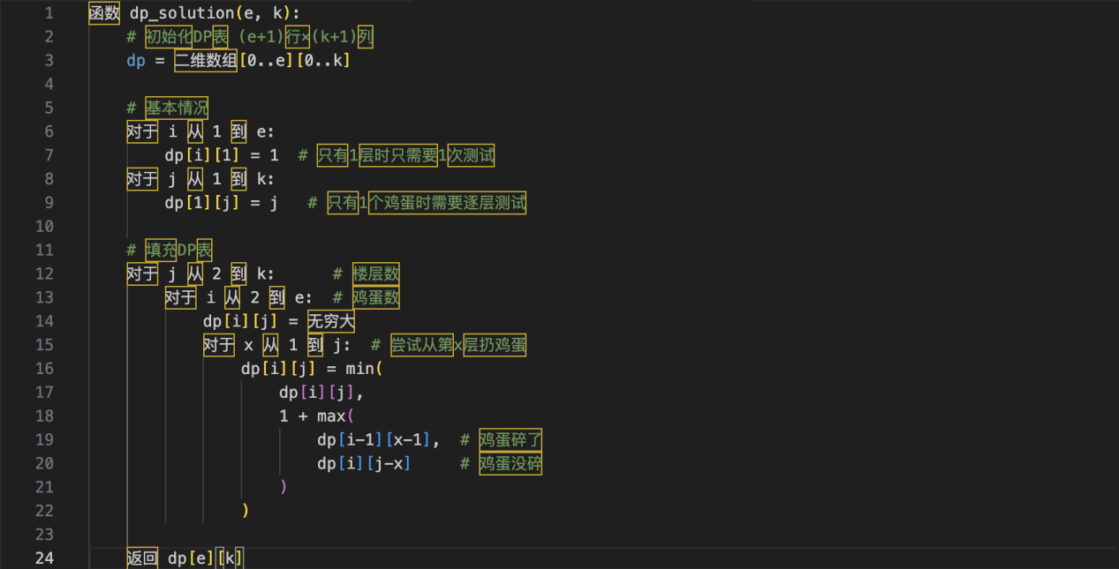

小数据模型测试
Test Case | Brute Force | DP | Time (BF) | Time (DP)
e=1, f=5 | 5 | 5 | 0 | 0
e=2, f=6 | 3 | 3 | 0 | 0
e=3, f=7 | 3 | 3 | 0 | 0
e=2, f=10 | 4 | 4 | 0 | 0
e=3, f=14 | 4 | 4 | 0.018038273 | 0
e=3, f=3 | 2 | 2 | 0 | 0
e=3, f=10 | 4 | 4 | 0.000962734 | 0
e=2, f=1 | 1 | 1 | 0 | 0

3、随机产生f ，e的值，对不同数据规模测试算法效率，并与理论效率进行比对，请提供能处理的数据最大规模，注意要在有限时间内处理完；

鸡蛋数e分别为2，4，8时，楼层f从1到100000的时间效率
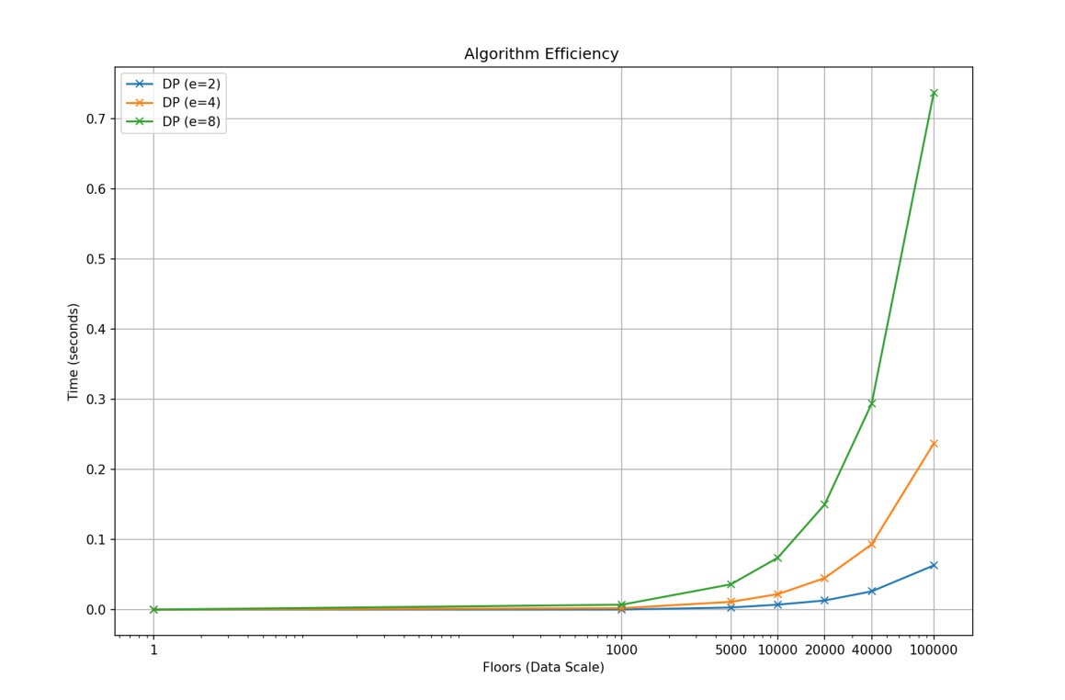

鸡蛋数固定（e=8），楼层数增加时，动态规划理论与实际
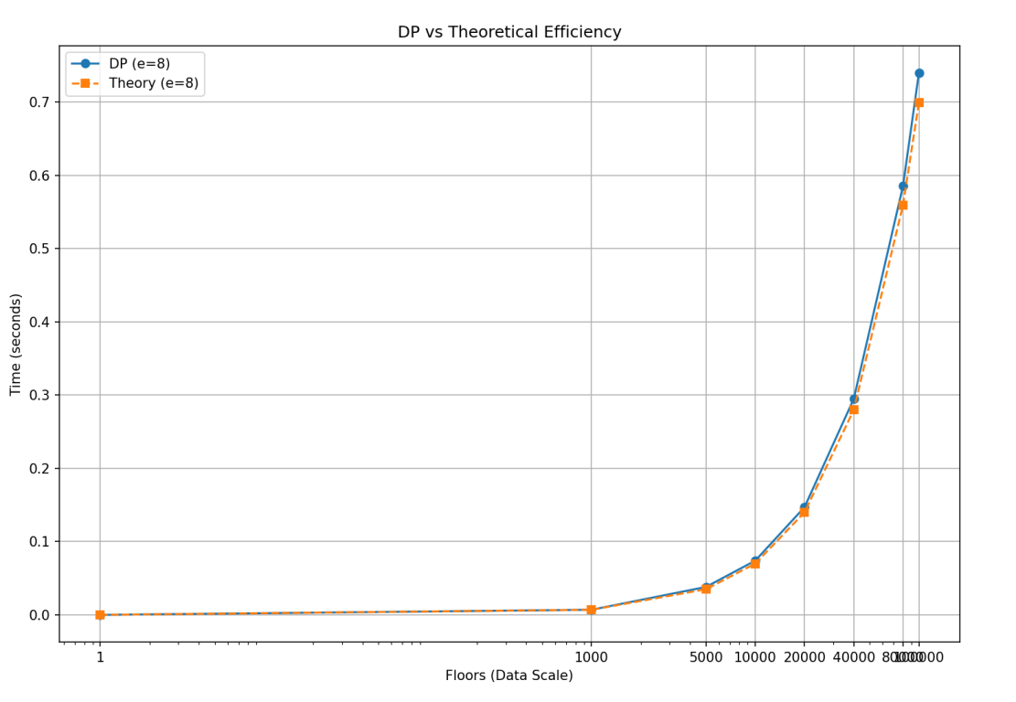
floors | theory_time | dp_time
1 | 0 | 0
1000 | 0.006988 | 0.007023
5000 | 0.03499 | 0.0382
10000 | 0.06998 | 0.074001
20000 | 0.13996 | 0.147001
40000 | 0.27992 | 0.295
80000 | 0.55984 | 0.586027
100000 | 0.6998 | 0.7400

楼层数固定，鸡蛋数增加时时间效率
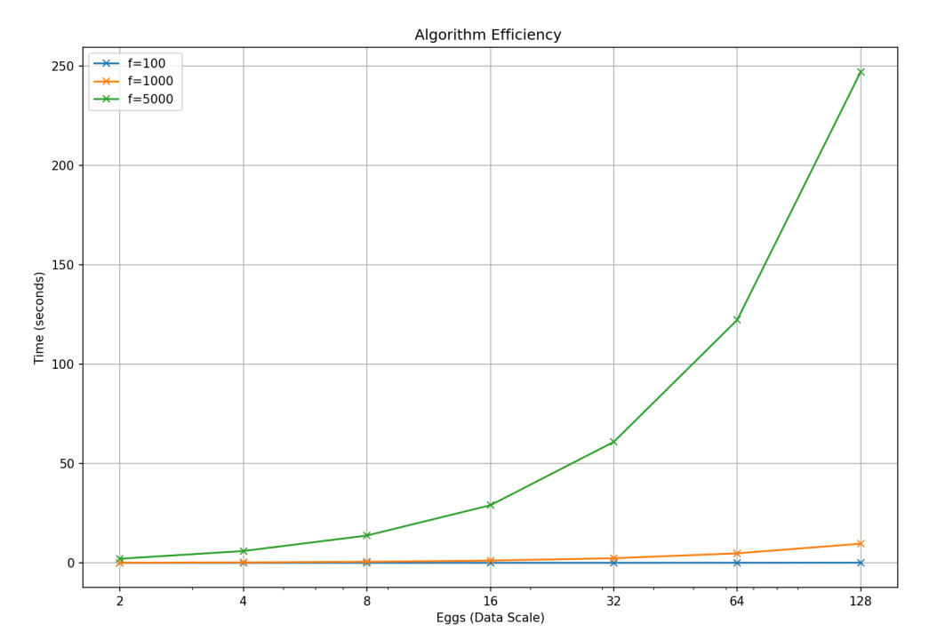
根据算法时间效率，$T(e,f)=c·e^{2}·f$，当鸡蛋数超过400，楼层数超过100000时运行时间大约30分钟。

4、该算法是否有效率提高的空间？包括空间效率和时间效率。

二分查找优化：通过二分查找减少状态转移中的遍历次数，将时间复杂度从 O((e^2)*f) 降低到 O(e*f*loge)。

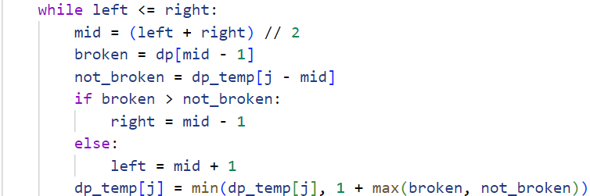

单调队列优化：利用单调队列维护中间结果，进一步将时间复杂度降低到 O(e⋅f)。

虽然一维数组和二维数组的元素总量相同，但一维数组在实际实现中具有以下优势：
内存访问连续性：一维数组的内存访问更加连续，减少了缓存未命中的概率，从而提高了运行效率。
减少不必要的计算：在二维数组中，每次更新状态时需要访问多个状态值，而在一维数组中，状态转移更加直接，减少了不必要的计算。

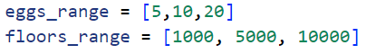
动态规划
floor\eggs | 5 | 10 | 20
1000 | 0.321998 | 0.688938 | 1.428051
5000 | 7.854632 | 17.728459 | 37.500162
10000 | 31.857388 | 70.429522 | 148.789069
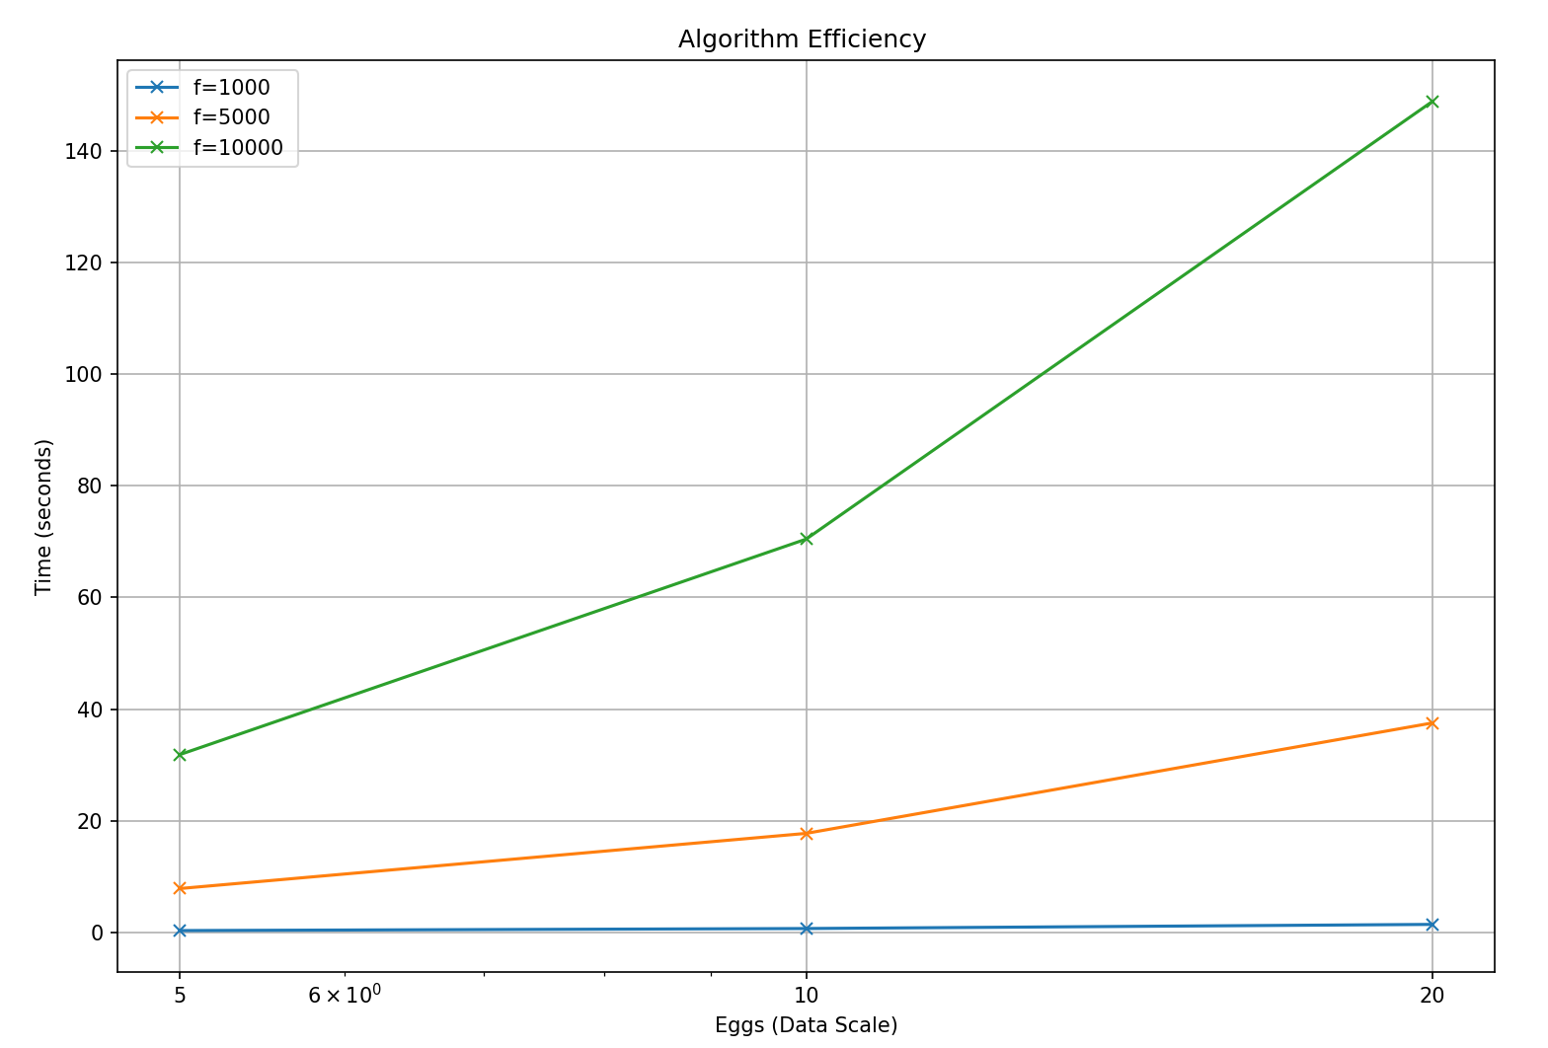

动态规划优化（二分+单调队列）后
floor\eggs | 5 | 10 | 20
1000 | 0.008001 | 0.01697 | 0.035999
5000 | 0.050029 | 0.112002 | 0.232002
10000 | 0.107999 | 0.223179 | 0.536999

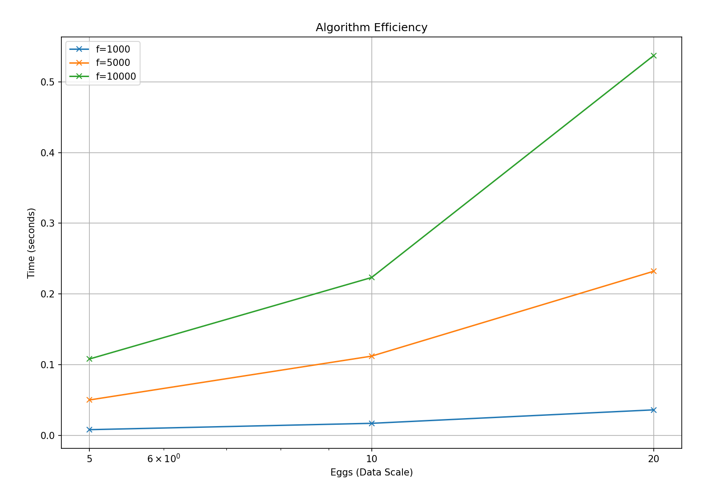

五、实验总结
实验收获
掌握了动态规划解决鸡蛋掉落问题的核心思想，包括状态定义、转移方程和边界条件。
通过对比蛮力法和动态规划，验证了DP在时间和空间上的高效性。
学习了优化方法（二分查找、单调队列），进一步提升了算法效率。
实验结果
正确性：小规模测试（如 e=2, f=6）验证了两种方法结果一致。
效率：动态规划在 e=8, f=100,000 时耗时约 0.74s，符合理论分析。
优化效果：二分查找优化后，e=20, f=10,000 的耗时从 148.78s 降至 0.536s。
改进方向
时间优化：尝试数学方法（如递推公式）降低至 O(e·log f)。
空间优化：使用滚动数组减少空间占用。
并行计算：适用于超大规模数据。

总结
本次实验加深了对动态规划的理解，提升了算法优化能力，为后续复杂问题求解奠定了基础。
指导教师批阅意见：

成绩评定：

指导教师签字：
年 月 日

备注：

注：1、报告内的项目或内容设置，可根据实际情况加以调整和补充。
2、教师批改学生实验报告时间应在学生提交实验报告时间后10日内。

